**Պատմություն**

**5-րդ հարթակ**

**5-րդ շաբաթ**

Նախորդ դասին սովորեցինք՝

* **Երվանդունիներից** հետո կազմավորվեց **Արտաշեսյանների** թագավորությունը։ Այն կոչվեց **Արտաշեսի** անունով։
* Արաքսի ափին Արտաշեսը կառուցեց նոր մայրաքաղաքը՝ **Արտաշատ**ը։
* Հայաստանը հզորացավ Արտաշեսի թոռան ՝ **Տիգրանի** թագավորության ժամանակ։
* Հայքի/Հայաստան/ հիմնական թշնամին **Պարթևստանն** էր։
* **Տիգրանը** գրավեց մի քանի այլ երկրներ, մեծացրեց Հայքի տարածքները և ստեղծեց ծովից-ծով Հայաստան՝ ***Սև,Կասպից*** և ***Միջերկրական*** ծովերի մրջև։
* Տիգրանին ճանաչեցին **արքաների արքա**, որովհետև նրան էին ենթարկվում մի քանի երկրների թագավորներ։
* Ժողովուրդը նրան կոչեց **Տիգրան Մեծ։**
* Տիգրանը կառուցեց նոր մայրաքաղաք՝ **Տիգրանակերտը**։

***Արտաշեսյաններ (շարունակություն)***

Տիգրանին հաջորդեց նրա որդին՝ **Արտավազդը**։ Հայաստանը դեռևս շարունակում էր մնալ Հին աշխարհի ուժեղ պետություններից մեկը։

Արտավազդի ժամանակ Հայաստանի համար վտանգավոր թշնամի էր շարունակում մնալ **Հռոմեական կայսրությունը**, որը ցանկանում էր Հայաստանի օգնությամբ գրավել **Պարթևստանը**։ Բայց Արտավազդը շատ լավ էր հասկանում Հռոմի մտադրությունները, պարզ էր, որ պարթևներից հետո, Հռոմը հաջորդը Հայաստանն էր գրավելու։ Հռոմի զորավարը Անտոնիոսը Քրիստոսից առաջ 34թ-ին խաբեությամբ իր մոտ հրավիրեց Արտավազդին՝ իբր բանակցությունների, սակայն ձերբակալեց և սպանեց նրան։

Արտավազդին հաջորդեց նրա որդի **Արտաշես Բ-**ն։ Հայաստանը դեռևս ուժեղ էր, **Արտաշեսը** հաջողությամբ դիմադրում էր Հռոմին և ցանկանում էր ստեղծել անկախ Հայաստան։ Սակայն հռոմեացիները Արտաշատ քաղաքում դավադրությամբ սպանեցին **Արտաշես Բ-ին**։ Նրա մահից հետո Արտաշեսյանների թագավորությունը թուլացավ և որոշ ժամանակ անց ընկավ Հռոմի ենթակայության տակ։

**Հարցեր և առաջադրանքներ**

* Տանը սովորել Արտաշեսյան դինաստիայի անկման մասին մեր անցածը։
* Ուշադրություն դարձրեք հետևյալի վրա՝
  + Ո՞վ հաջորդեց Տիգրան Մեծին։
  + Ի՞նչ գործունեություն էր ծավալել Արտավազդը երկիրը Հռոմի պաշտպանելու համար։
  + Ի՞նչ ավարտ ունեցավ Կրասոսի արշավանքը։
  + Ի՞նչ սովորեցիք հին Հայաստանում թատրոնի գոյության մասին։
  + Ի՞նչպես ավարտվեց Արտաշեստյանների դինաստիան։

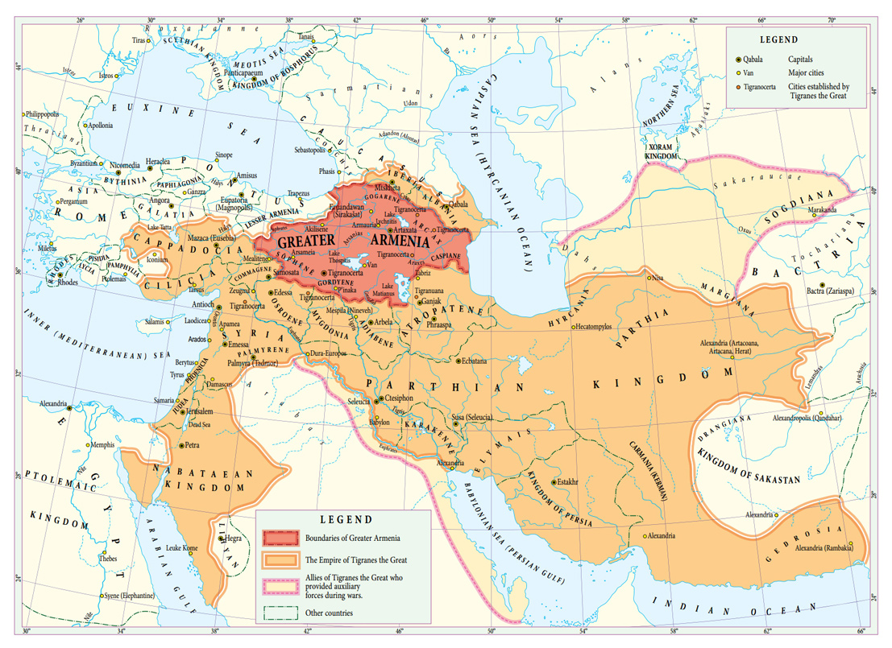

**Զրույցներ հայոց պատմությունից**

**«Պատիվը բարձր է կյանքից» - Արքաներից արքա Արտավազդ Բ**

Մեր թվարկությունից առաջ, 37 թվականին Հայաստանի թագավորն էր Հայոց արքաների արքա, Տիգրան Մեծի որդի՝ **Արտավազդը։** Նա շատ քաջ էր, ազնիվ, խելացի ու շատ էր նվիրված իր երկրին**։**  Այդ ժամանակ՝ Հռոմի տիրակալը **Մարկոս Անտոինոս**ն էր։Նա գրավել էր **Եգիպտոսը** և ամուսնացել Եգիպտոսի թագուհի **Կլեոպատրայի** հետ։ Անտոնիոսը շատ ուժեղ, փառասեր և դաժան մարդ էր։ Նա ուզում էր գրավել Հայաստանը։ **Խորենացին** գրում է, որ Անտոնիասին ամենից շատ հետաքրքրում էին Հայաստանի ոսկիները և ոսկեձույլ աստվածները։ Սակայն ուժով Հայաստանը գրավել չէր հաջողվում։

* Դու պարթևապաշտ ե՛ս, քանի որ Հռոմին չես օգնում և պարթևների դեմ կռվում - հայոց արքային մեղադրում է Անտոնիոսը։
* Ես ո՛չ պարթևապաշտ եմ, ո՛չ էլ հռոմեապաշտ, - պատասխանում է Արտավազդ թագավորը։ - Ես **հայապա՛շտ** եմ։ Ես ցանկանում եմ Հռոմի և Պարթևստանի միջև լինել խաղաղության ամրոց։

Անտոնիոսին այդ պատասխանը դուր չեկավ։ Եվ նա որոշեց դիմել խաբեության։

3 տարի անց, Անտոնիոսը բանակցելու նպատակով Արտավազդին և իր ընտանիքին հրավիրում է խնջույքի։ Խնջույքի ժամանակ նա ձեռբակալում է բոլորին և տանում Եգիպտոս՝ Կլեոպատրայի մոտ։

* Ինչպե՞ս վարվեմ քեզ հետ,- հարցնում է Կլեոպատրան հայոց թագավորին։
* Արքայաբա՛ր, - պատասխանում է Արտավազդը։
* Դու բոլորի առջև կերկրպագե՛ս ինձ և ես ազատ կարձակեմ քեզ ու կնստեցնեմ իմ կողքին։
* Դու ինձ խոստանում ես իմ կյանքը, սակայն ո՛չ իմ երկիրը, - ասում է Արտավազդը։
* Խոնարհվի՛ր, ներում խնդրի՛ր, երկրպագի՛ր և կապրե՛ս, - հրամայում է Կլեոպատրան։
* A painting of a group of people

  Description automatically generatedԿա ապրել, որն առավել է մահից, և կա մահ, որն առավել է ապրելուց։ Ես՝ Տիգրան Մեծի որդին, ինչպե՞ս կարող եմ երկրպագել մի հռոմեացի աղվեսի, - հպարտությամբ պատասխանում է հայոց արքան։

Կատաղած Կլեոպատրան հրամայում է սպանել Արտավազդին։ Երբ նրան հարցրին, թե ինչո՞ւ Արտավազդը կյանք չխնդրեց Կլեոպատրայից, նա պատասխանեց․

* Պատիվը բա՛րձր է կյանքից։

**Հարցեր ևառաջադրանքներ**

* Դասանյութը սովորել սեփական խոսքերով վերարտադրել և պատասխանել հետևյալ հարցերին։
  + Ո՞վ հաջորդեց Տիգրան Մեծին։
  + Ինչպիսի՞ն էր Արտավազդը։ Նկարագրիր։
  + Ինչպիսի՞ն էր Հայաստանը Արտավազդի ժամանակ։
  + Ո՞ր պետությունն էր Հայաստանի վտանգավոր թշնամին։ Ինչու՞։
  + Ո՞վ էր Անտոնիոսը։ Ինչպիսի՞ն էր նա։
  + Ինչու՞ էր նա ուզում գրավել Հայաստանը։
  + Ինչու՞մ էր Անտոնիոսը մեղադրում հայոց թագավորին։
  + Ի՞նչ պատասխանես Արտավազդը Անտոնիոսի մեղադրանքներին։
  + Ո՞վ էր Եգիպտոսի թագուհին։
  + Ինչպե՞ս Անտոնիոսին հաջողվեց գերեվարել Հայոց արքային։
  + Կլեոպատրան ի՞նչ եր պահանջում Արտավազդից։
  + Քո խոսքերով պատմիր Կլեոպատրայի և Արտավազդի խոսակցությունը։
  + Ինչո՞ւ սպանվեց Արտավազդը։
  + Ո՞վ հաջորդեց Արտավազդին։
  + Ինչո՞ւ վերացավ Արտաշեսյանների թագավորությունը։